ATTENZIONE ALLE MISURE CHE SONO DIVERSE A SECONDA DEL COLORE (questo documento ha due pagine)
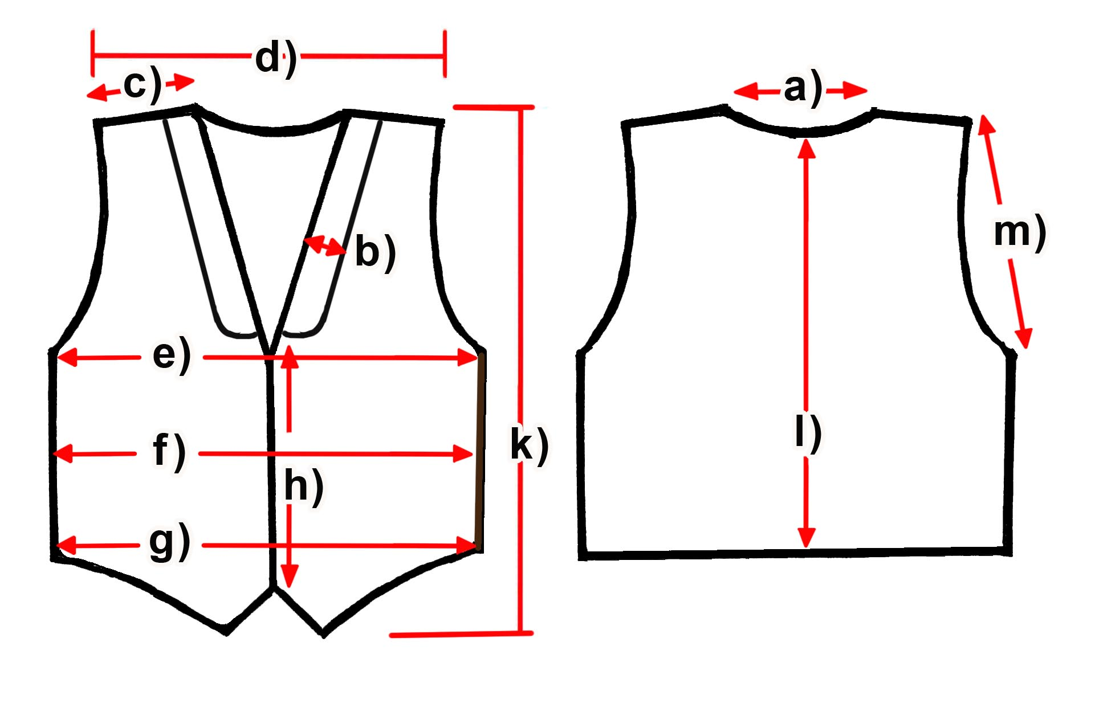
Manufacturer: Stars & Stripes

Item: Alabama BEIGE _

Measure (cm) | XS | S | M | L | XL | XXL | 3XL
a) Neck
b) Collar width
c) Shoulder |  |  | 12 | 12,5 | 12,5 | 13,5 | 14
d) Shoulders total |  |  | 40 | 42 | 43 | 46,5 | 47
e) Chest |  |  | 55,5 | 58,5 | 61 | 66 | 69,5
f) Waist |  |  | 53 | 55,5 | 57,5 | 62,5 | 66,5
g) Hem |  |  | 52 | 55 | 57 | 61 | 65,5
h) Placket |  |  | 35,5 | 35,5 | 35,5 | 36 | 37
k) Length front |  |  | 70 | 71,5 | 72,5 | 72,5 | 73
l) Length back |  |  | 60 | 62 | 62 | 63 | 63
m) Armhole |  |  | 29 | 29 | 30,5 | 30,5 | 31

Manufacturer: Stars & Stripes

Item: Alabama CHOCO _

Measure (cm) | XS | S | M | L | XL | XXL | 3XL
a) Neck
b) Collar width
c) Shoulder |  | 11,5 | 11,5 | 12,5 | 12,5 | 13,5 | 13,5
d) Shoulders total |  | 38,5 | 40,5 | 43 | 43,5 | 46 | 47,5
e) Chest |  | 52 | 54 | 58,5 | 60,5 | 65 | 67
f) Waist |  | 49,5 | 51 | 56 | 58 | 62,5 | 65
g) Hem |  | 48,5 | 49,5 | 55 | 57 | 61 | 64
h) Placket |  | 34,5 | 35 | 35,5 | 36 | 36 | 37
k) Length front |  | 70 | 70,5 | 71 | 71 | 72 | 72
l) Length back |  | 60,5 | 60,5 | 61,5 | 61,5 | 62,5 | 63,5
m) Armhole |  | 27,5 | 28 | 29 | 29 | 29,5 | 30

